

**名前：** うただ　ひかる

： 1983119　（27さい）

**：** ニューヨーク

： 158ｃｍ

**：** 45ｋｇ

**しゅみ：** ほんをよむ こと

**きな**： オレンジ

**好きな**： ゴッドファーザー

**好きな：**　ロバートデニーロ

**好きなアーティスト**： モーツァルト

： A

これ　は　うただ　ひかる　です。27　さい　です。1983年　1月　19日

に　ニューヨーク　で　うまれました。ゆうめい　な　かしゅ　です。しん

ちょう　は158センチ　です。たいじゅう　は　45キロ　です。しゅみ　は

ほん　を　よむ　こと　です。すきな　いろ　は　オレンジ　です。すきな

えいが　は　ゴッドファーザー　です。　ロバートデニーロ　が　すき　で

すから。すきな　アーティスト　は　モーツアルト　です。けつえきがた

は　A　がた　です。あかるくて、おしゃれな　ひと　です。

Kore wa Utada Hikaru desu. 27 sai desu. 1983 nen 1 gatsu 19 nichi

ni Nyuuyooku de umaremashita. Yumei na kashu desu. Shin

choo wa 158 senchi desu. Taijyuu wa 45 kiro desu. Shumi wa

hon o yomu koto desu. Suki na iro wa orenji desu. Suki na

eiga wa Goddofuaazaa desu. Robaatodiniiro ga suki desu kara.

Suki na aateisuto wa Mootsuaruto desu. Ketsuekigata

wa A gata desu. Akarukute, osharena hito desu.

**Purofuiiru**

Name: Utada hikaru

Seinengappi: 1983 nen 1 gatsu 19 nichi (27 sai)

Shusseichi: Nyuuyooku

Shinchou: 158cm

Taijyuu: 45kg

Shumi: hon o yomu koto

Suki na iro: orenji

Suki na eiga: Godofuaazaa

Suki na danyuu: Robaatodeniiro

Suki na aateisuto: Mootsuaruto

Ketsuekigata: A gata











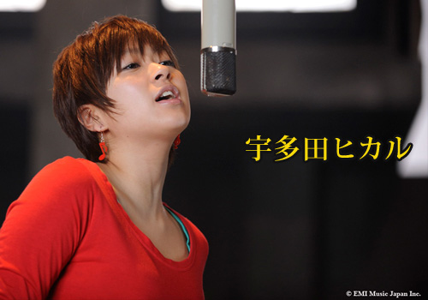



<http://www.emimusic.jp/hikki/gallery/>

<http://www.asiafinest.com/japanese/utada.htm>

Read about the famous person and then answer these questions:

1. What is her name?
2. How old is she?
3. What’s her date of birth?
4. Where was she born?
5. Why is she famous?
6. How tall is she?
7. What’s her weight?
8. What’s her hobby?
9. List three of her favourite things.
10. What’s her blood type?
11. What type of person is she?